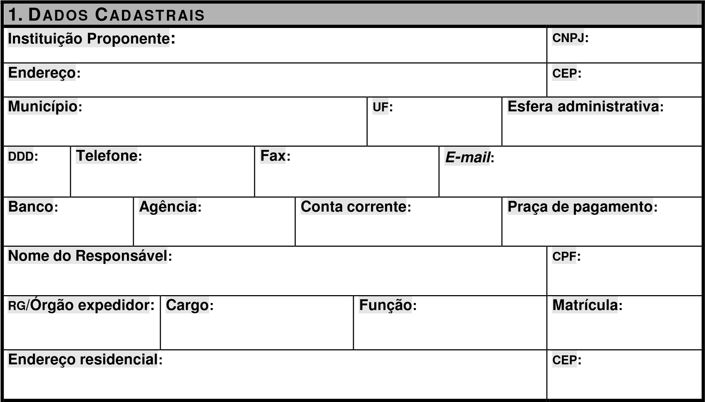

2. OUTROS PARTÍCIPES
 | Denominação/Razão Social |  | : | CNPJ | : | Esfera administrativa |  |  |  | :
 | Endereço | : |  |  |  |  |  | CEP | :

3. DESCRIÇÃO DO PROJETO
 | Título do projeto |  | : |  |  |  |  |  | Período de execução
 |  |  |  |  |  |  | Início | : |  | Término | :
 | Identificação do objeto |  |  | :
 | Justificativa da proposição |  |  |  | :
 | Metas | :

4. CRONOGRAMA DE EXECUÇÃO (META, ETAPA OU FASE)
Meta | Etapa ou Fase | Especificação das Atividades | Indicador Físico |  | Duração
Meta | Etapa ou Fase | Especificação das Atividades | Unidade | Quantidade | Início | Término
1

2

3

4

5

6

7

8

9

5. PLANO DE APLICAÇÃO (R$)
Natureza da Despesa |  |  |  |  |  |  |  | Total |  |  | Concedente |  |  |  | Proponente
Código | Especificação
TOTAL GERAL
6. CRONOGRAMA DE DESEMBOLSO (R$)
Concedente
Meta |  | Meses
 |  | 1º | 2º | 3º | 4º | 5º | 6º |  | 7º | 8º |  | 9º | 10º | 11º |  | 12º
Proponente (contrapartida)
Meta |  | Meses
 |  | 1º | 2º | 3º | 4º | 5º | 6º |  | 7º | 8º |  | 9º | 10º | 11º |  | 12º

7. DECLARAÇÃO
Na qualidade de representante legal do proponente, declaro, para fins de prova junto ao Conselho de Orientação do Fundo de Desenvolvimento Econômico e Social do Pontal do Paranapanema - FUNDESPAR e sob as penas da lei, que inexiste qualquer débito em mora ou situação de inadimplência com o Tesouro ou qualquer órgão ou entidade da Administração Pública que impeça a transferência de recursos oriundos do Fundo, na forma deste plano de trabalho.

Pede deferimento.

__________________________
Local e data

__________________________
Proponente

8. APROVAÇÃO PELO FUNDESPAR
Aprovado.

__________________________
Local e data

__________________________
Presidente do FUNDESPAR

